23. týden  5. 2. – 9. 2. 2024 | Co mám zvládnout tento týden? | Jak se mi  dařilo?
ČESKÝ JAZYK  ČTENÍ A PSANÍ | Popíši slovně i písemně svou masku na Masopustní rej.
 | Doplním a píši správně y, ý/i, í do slov.
 | Recituji s přednesem zpaměti báseň na Poetické setkání.
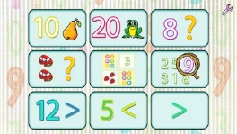  MATEMATIKA | Počítám do 50 (porovnám čísla, sečtu je a odečtu).
 | Řeším příklady na násobení. Vytvořím si tabulku násobků.
 | Popíšu krychli. Pokusím se krychli obléknout.
PRVOUKA | Připomenu si kdy, jak a proč se slaví Masopust.
 | Vyjmenuji 5 důležitých míst (budov, institucí) na Praze 8.
ANGLICKÝ JAZYK | Reaguj  i slovně i svými aktivitami na anglické pokyny.
 | Doplním si do slovníčku další slovíčka.
MÁ VÝZVA
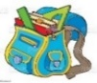  DOMÁCÍ PŘÍPRAVA | Každý den napíšu perem pečlivě, čitelně a správně dvě věty do Deníku. Mohu vypracovat dobrovolné úkoly z ČJ a M. Nachystám si věci na bruslení ve středu.
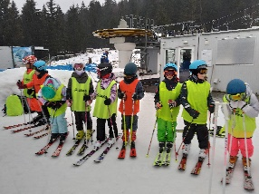
Milí rodiče a Objevitelé, máme za sebou zatím nejvíce „marodný“ týden
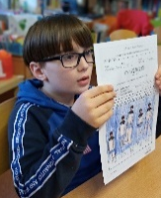
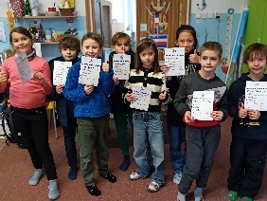
a pro některé asi i víkend. Také ale máme za sebou báječnou zimní školu v přírodě. Za lyžařské výkony, i to ostatní, všechny účastníky moc chválíme a jsme pyšní,
jak vše zvládli (lyžování, hry, samostatné chystání věcí, náročné přepravování
ke sjezdovce, ……). Tento týden budeme s některými Objeviteli ještě pracovat s pololetním vysvědčením a sebehodnocením. Chválíme Objevitele, kteří si své sebehodnocení vytvořili a hledali v hodnocení ocenění a doporučení. Máme za sebou pololetní lekce plavání, oceněné mokrým vysvědčením. Ve středu se vydáme s Ondrou na brusle do Karlínského spektra. Odchod ze třídy v 8:30, návrat zpět v 10:30.
Po jarních prázdninách máme ještě bruslení domluvené na River Rinku. V úterý 6. 2. proběhne třídní kolo poetického přednesu naučených básniček a také Masopustní karneval. Dopoledne bude s průvodem masek dětí z Pernerky na školním hřišti a odpoledne v tělocvičně v rámci družiny.
Ve čtvrtek 8. 2. vyrazíme na výtvarný interaktivní program do Národní galerie.
Odchod v 9:15, návrat v 13:00 na Pernerku. 100,- Kč donést do středy.
V pátek 9. 2. proběhne program s Kristýnou podporující zlepšení klimatu ve třídě (sociometrie).
Aby mohl program proběhnout, potřebujeme do čtvrtka 8. 2. vyplnit a podepsat souhlas. Děkujeme.
Klidné únorové dny ve zdraví přeje Lucka a Alice.
Podpis dospěláka: Podpis Objevitele:

